【プレスリリース】
2024年1月11日
報道関係各位

*本プレスリリースは、独congatecが、2024年1月9日（現地時間）、ドイツで発表したプレスリリースの抄訳です。

最新のインテル Core プロセッサー ソケットタイプ 搭載の
コンガテック COM-HPC Client モジュールがパフォーマンス レコードを更新

エッジコンピューティングのパフォーマンスを飛躍的に向上

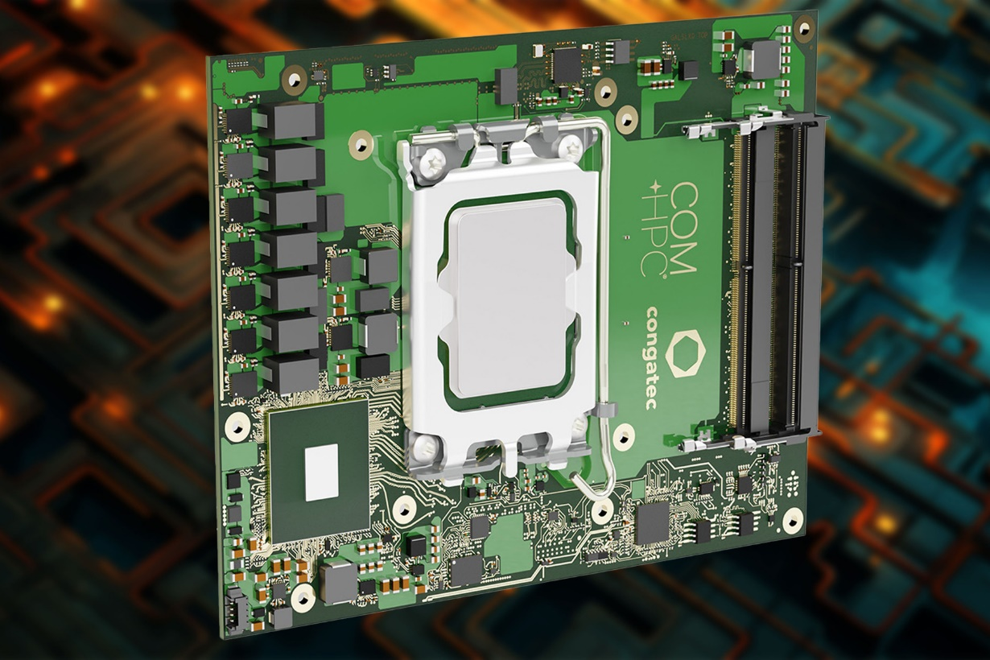

組込み、およびエッジ コンピューティング テクノロジーのリーディング ベンダーであるコンガテック（congatec）は、第14世代 インテル Core プロセッサー（コードネーム：Raptor Lake-S Refresh）を搭載した4つの新しいハイエンド COM-HPC コンピューター・オン・モジュールを、本日リリースしたことを発表します。 このモジュールは、リリース済みの conga-HPC/cRLS コンピューター・オン・モジュールを拡張するもので、特定分野において産業用ワークステーションとエッジコンピューターの新たな記録を樹立しました。 インテルでの製造品質の改善により、クロック周波数が増加し、その結果、全てのレンジでパフォーマンスが向上しました。 インテル Core i7-14700プロセッサー搭載のモジュールでは、インテル Core i7-13700E 搭載製品と比べて E-core がさらに4つ追加されており、合計20コアになったことで、パフォーマンスが向上しています。 もう1つの新しい特長は、USB 3.2 Gen 2x2 の帯域幅が最大20ギガビット/秒に向上したことです。

「新しい conga-HPC/cRLS コンピューター・オン・モジュールは、現在リリースされている COM-HPC Client Size Cの中で最高レベルの性能を発揮し、Raptor Lake-S 搭載の既存のモジュールとチップセットが互換です。 すなわち、既存の装置を即座にパワーアップすることができるのです」 と、コンガテックのシニア プロダクト ライン マネージャーであるユルゲン・ユングバウアー（Jürgen Jungbauer）は説明します。 「性能を最大限に高めるために適したヒートシンクも用意されており、開発者は、専用のシステムをインテグレーションするために必要なすべてを、コンガテックのハイパフォーマンス エコシステムから揃えることができます。」

COM-HPC Size C フォームファクター（120 x 160 mm）は、卓越したマルチコア/マルチスレッド性能や大容量のキャッシュ、高帯域幅と最新の I/O テクノロジーを組み合わせた膨大なメモリ容量を必要とするアプリケーション分野に対応することができます。 たとえば、人工知能（AI）や機械学習（ML）を使った、高いパフォーマンスが求められるアプリケーションなどです。 そのほかには、ワークロードの統合が必要なさまざまな組込みおよびエッジコンピューティング ソリューションなどがあり、これらに対してコンガテックは、モジュール ファームウェアとして予めコンフィグレーションされたリアルタイム ハイパーバイザー テクノロジーを提供します。 新しいコンガテックの COM-HPC Size C コンピューター・オン・モジュールのターゲット市場は、産業オートメーションや医療技術のほか、エッジやネットワーク インフラストラクチャー アプリケーションなどです。 これらのアプリケーションでは、現在最大8個のパフォーマンスコアと16個の高効率コアをサポートしている、ハイブリッド パフォーマンス アーキテクチャーの最適化されたコンピューティング コアが有用です。

新しい conga-HPC/cRLS COM-HPC Size C コンピューター・オン・モジュールには、以下のバリアントがあります。 インテル Core 14xxx は、すべて新しいバリアントです。
プロセッサー | コア数  (P-core + E-core) | 最大ターボ周波数  [ GHz ]  P-core / E-core | ベース周波数  [ GHz ]  P-core / E-core | スレッド | GPU  実行ユニット | CPU  ベースパワー  [ W ]
インテル Core i9-14900 | 24  (8+16) | 5.8 / 4.3 | 2.0 / 1.5 | 32 | 32 | 65
インテル Core i7-14700 | 20  (8+12) | 5.4 / 4.2 | 2.1 / 1.5 | 28 | 32 | 65
インテル Core i5-14400 | 10  (6+4) | 4.7 / 3.5 | 2.5 / 1.8 | 16 | 24 | 65
インテル Core i3-14100 | 4  (4+0) | 4.7 / - | 3.5 / - | 8 | 24 | 60
インテル Core i9-13900E | 24  (8+16) | 5.2 / 4.0 | 1.8 / 1.3 | 32 | 32 | 65
インテル Core i7-13700E | 16  (8+8) | 5.1 / 3.9 | 1.9 / 1.3 | 24 | 32 | 65
インテル Core i5-13400E | 10  (6+4) | 4.6 / 3.3 | 2.4 / 1.5 | 16 | 24 | 65
インテル Core i3-13100E | 4  (4+0) | 4.4 / - | 3.3 / - | 8 | 24 | 65

アプリケーション エンジニアは、COM-HPC Client タイプ モジュール用のコンガテックの Micro-ATX アプリケーション キャリアボード（conga-HPC/uATX）に、新しい COM-HPC コンピューター・オン・モジュールを実装して、このモジュールと超高速の PCIe Gen 5 との組み合わせによるすべての効果と改善を即座に体験することができます。

COM-HPC Size C フォームファクターの conga-HPC/cRLS コンピューター・オン・モジュールとカスタマイズされた冷却ソリューション、およびコンガテックのモジュールサービスの詳細については、以下のサイトをご覧ください。
https://www.congatec.com/jp/products/com-hpc/conga-hpccrls/

2024年4月9日から11日まで開催される Embedded World にて、この製品やほかのイノベーションをご覧いただけます:
https://www.congatec.com/jp/congatec/events/congatec-at-embedded-world-2024/
Hall 3、Stand 241 の コンガテック ブースにぜひお越しください。

##

コンガテック（congatec）について
コンガテック（congatec）は、組込み、およびエッジコンピューティング製品とサービスにフォーカスした、急速に成長しているテクノロジー企業です。ハイパフォーマンス コンピューターモジュールは、産業オートメーション、医療技術、ロボティクス、テレコミュニケーション、その他の多くの分野の幅広いアプリケーションやデバイスで使用されています。当社は、成長する産業ビジネスにフォーカスする、ドイツのミッドマーケットファンドである株主のDBAG Fund VIIIに支えられており、これらの拡大する市場機会を活用するための資金調達とM&Aの実績があります。また、コンピューター・オン・モジュールの分野では、世界的なマーケットリーダーであり、新興企業から国際的な優良企業まで優れた顧客基盤を持っています。
詳細については、当社のウェブサイトhttps://www.congatec.com/jp、またはLinkedIn、X（旧 Twitter）、YouTubeをご覧ください。

Intel、インテル、Intelロゴ、およびその他のIntelマークは、Intel Corporationまたはその子会社の商標です。

■本製品に関するお問合せ先
コンガテックジャパン株式会社 担当：山崎
TEL: 03-6435-9250
Email: sales-jp@congatec.com

■本リリースに関する報道関係者様からのお問合せ先
（広報代理）オフィス橋本 担当：橋本
Email: congatec@kitajuji.com

テキストと写真は、以下のサイトから入手することができます。
https://www.congatec.com/jp/congatec/press-releases.html

